Вестник дважды первой

Пасха Красная

15 апреля 2012 года весь православный мир отмечал светлый праздник Пасхи
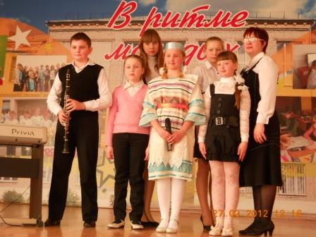
Событие Воскресения Христово- самый большой и светлый христианский праздник. Этот праздник еще называют Пасхою, то есть днем, в котором совершилось наше перерождение от смерти- к жизни от земли- к Небу.
-Христос Воскрес!- и для всего мироздания началась истинная весна, светлое радостное утро новой жизни. Воскресение Господа Иисуса- первая действительная победа жизни над смертью.
Вот как это было:
По прошествии субботы, ночью, на третий день после своих страданий и смерти, Господь Христос силою Своего Божества ожил, то есть воскрес из мертвых. Тело Его, человеческое, преобразилось. Он вышел из гроба, не отвалив камня, не нарушил синедрионовой печати, и невидимый для стражи. С этого момента воины, сами не зная того, охраняли пустой гроб.
Вдруг сделалось великое землетрясение, с небес сошел Ангел Господень. Он отвалил камень от двери гроба Господня и сел на нем. Вид его был как молния, и одежда его бела, как снег.Воины, стоявшие на страже у гроба, пришли в трепет и стали, как мертвые, а потом, очнувшись от страха, разбежались.
На рассвете Мария Магдалина, Мария Иаковлева, Саломия и другие женщины пошли ко гробу Иисуса Христа, чтобы помазать тело Его, так как они не успели этого сделать при погребении. Они не знали , что ко гробу Христову приставлена стража и вход в пещеру запечатан. Когда они подошли ко гробу, то увидели , что камень отвален от гроба и увидели светозарного Ангела, сидящего на камне. Он сказал: " Не бойтесь, ибо знаю, что вы ищите Иисуса распятого. Его нет здесь. Он воскрес, как сказал еще будучи с вами. Подойдите, посмотрите место, где лежал Господь. А потом пойдите скорее и скажите ученикам Его, что он Воскрес из мертвых.
Пасхальная служба начинается в полночь с субботы на воскресение, вся она исполнена духовной радости и ликования. Вся она- торжественный гимн Светлому Христову Воскресению, примирению Бога и человека, победе жизни над смертью.
Праздник Пасхи каждый год совершается в разные числа месяца и время его празднования "переходит"( переходящий) по своей дате, но всегда приходится на воскресный день.
Врамках традиционного епархиального конкурса "Пасха Красная" участвовали ученики нашей школы Они пели, читали стихи, посвященные светлому празднику Пасхи, а также играли на на музыкальных инструментах.
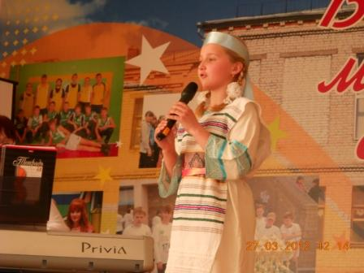
В номинации "Инструментальная музыка" : Чемерис Дарья 3 «А»класс. (фортепиано), Краснова Мария 4б класс (фортепиано), Сорокина Екатерина 6б класс(фортепиано), Буянов Александр 4б класс(кларнет)
В номинации "Художественное слово": Куляшова Ксения 7в класс и Отекина Надежда 7в класс.В номинации "Сольное пение" Козлова Мария 4б класс..
Учащиеся нашей школы взяли интервью у некоторых участников конкурса" Пасха Красная" и обратились к Козловой Маши, ученицы 4б класса.
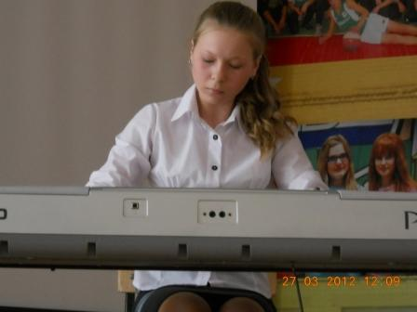
--Маша, в который раз ты участвуешь в епархиальном празднике "Пасха Красная"?
_Я участвовала в первый раз в номинации " Сольное пение". Яисполняла песню "Пасха в гости кнам пришла".муз Крупа-шушариной сл. Фофанова
- Твое Впечатление от собственного пения?
-Я очень волновалась, все-таки в первый раз, но я старалась выразить ,что Пасха , это еще праздник весеннего пробуждения природы.
Следующее интервью мы взяли у Отекиной Надежды, ученицы 7в класса
-Надя, ну а ты, в который раз участвуешь в конкурсе "Пасха Красная"?
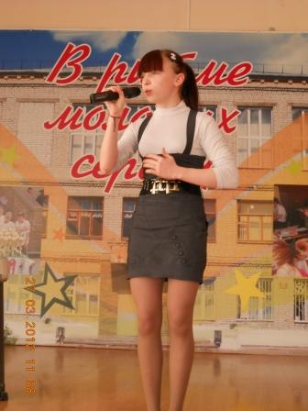
-Я участвую уже второй в конкурсе "Пасха Красная" в номинации "Художественное слово".Я читала стихотворение Т.Леушинской "Крест Христов"
-Кто тебе полмогал в подготовке к этому конкурсу?
-Мне очень помогла учитель русского языка и литературы и мой классный руководитель- Телетова Тамара Владимировна .Я ей очень благодарна, ведь. я поеду теперь на зональный смотр-конкурс "Пасха Красная" в г.Выкса.
А еще на зональном смотре- конкурсе "Пасха Красная" будут выступать учащиеся нашей школы Буянов Александр (кларнет), Чемерис Дарья (фортепиано) и Сорокина Екатерина(фортепиано).
Пожелаем им успеха!
Выпуск газеты подготовила учитель музыки,
МХК , преподаватель ОПК
Герасимова Е.Л.

